**МИНОБРНАУКИ РОССИИ**

**Санкт-Петербургский государственный**

**электротехнический университет**

**«ЛЭТИ» им. В.И. Ульянова (Ленина)**

**Кафедра Систем автоматического управления**

отчет

**по производственной практике**

Тема: Наименование темы

|  |  |  |
| --- | --- | --- |
| Студент гр. 8491 |  | Саламахин А. |
| Руководитель |  | Русяева Т.Л. |

Санкт-Петербург

2022

**ЗАДАНИЕ**

**на ПРОИЗВОДСТВЕННУЮ практику**

|  |  |  |
| --- | --- | --- |
| Студент Саламахин А. | | |
| Группа 8491 | | |
| Тема практики: наименование темы | | |
| Задание на практику:  кратко указываются исходные данные (задание на практику) | | |
| Сроки прохождения практики: 10.01.2022 –05.02.2022 | | |
| Дата сдачи отчета: 04.02.2022 | | |
| Дата защиты отчета: 04.02.2022 | | |
|  | | |
| Студент |  | Саламахин А. |
| Руководитель |  | Девяткин А. В. |
| Руководитель от кафедры |  | Русяева Т.Л. |

**Аннотация**

Кратко (в 8-10 строк) указать цель и основное содержание практики.

В этой работе описываются задачи систем визуальной одометрии и SLAM и их основные применения. Далее описан механизм работы метода RTAB – MAP на основе данных, получаемых с камеры глубины. Также был проведен запуск и тестирование данного метода в ROS.

**Summary**

Briefly (8-10 lines) to describe the the purpose and main contents of the practice work.

**содержание**

|  |  |  |
| --- | --- | --- |
|  | Введение | 4 |
| 1. | Наименования разделов | 5 |
| 1.1. |  | 0 |
| 1.2. |  | 0 |
| 2. |  | 0 |
| 2.1. |  | 0 |
| 2.2. |  | 0 |
| 3. |  | 0 |
| 3.1. |  | 0 |
| 3.2. |  | 0 |
|  | Заключение | 0 |
|  | Список использованных источников | 0 |
|  | Приложение А. Название приложения | 0 |

Введение

В настоящее время существует множество алгоритмов оценивания расстояния до объекта и дальнейшей обработки визуальной информации. Существуют довольно точные методы, которые позволяют по последовательности фотографии создать 3D модель объекта. На мобильных роботах данный метод вряд ли применим, так как требует много времени на обработку.

Основной задачей визуальной одометрии является определение положения камеры и вида окружающего пространства по последовательности кадров. Несомненно, обработка кадров должна происходить в реальном времени. Оценка местоположения происходит во время движения робота, а данное движение может происходить с довольно высокой скоростью. Исходя из этих соображений накладываются дополнительные ограничения на быстродействие, вследствие чего страдает точность. Важно обеспечить достаточную точность, но при этом нужно учитывать возможность реализации

Цель работы – изучить технические средства, необходимые для построения системы визуальной одометрии беспилотного транспортного средства.

Задачи:

1. Сравнить методы получения визуальной информации.
2. Изучить механизм метода SLAM и его реализацию в ROS.
3. Применить метод визуальной одометрии на роботе для построения карты помещения и локализации.

1. Камеры глубины

Существует несколько вариантов получения информации для работы визуальной одометрии. В самом простом случае можно использовать обычную RGB камеру – такой вариант обычно называют монокулярной одометрией. В таком варианте получаемых данных довольно мало, поэтому есть трудности в реализации качественной системы визуальной одометрии. При установке двух камер уже можно говорить о полноценной стерео одометрии. Две камеры, подобно человеческим глазам, уже позволяют оценивать расстояние до объекта. Изображение со стереопары приведено на рисунке 1.

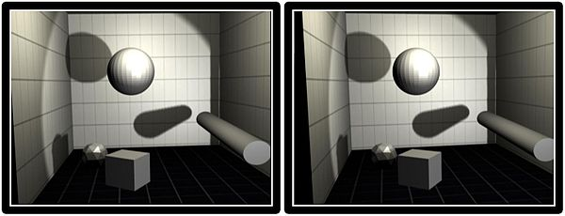

Рисунок 1. Изображение стереопары

Наилучшем вариантом является использвание RGBD камер, таких как Microsoft Kinect или Intel RealSense D435i. Внешний вид последней приведен на рисунке 2.

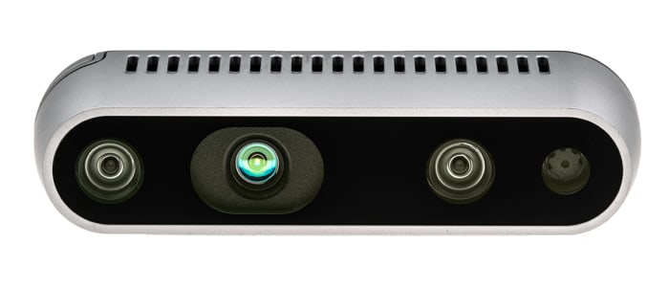

Рисунок 2. Камера глубины Intel RealSense D435i.

Такие камеры помимо стереопары содержат инфракрасные излучатели и датчики. Принцип работы состоит в одновременном формировании двух видов изображений: RGB кадра и карты глубин. Такое разнообразие данных позволяет проводить более сложный и точный анализ изображения, например деление фона на сегменты или перенос точки фокусировки [1]

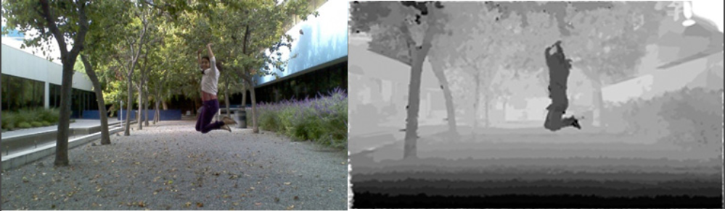

Рисунок 3. RGB-фото и карта глубины для него

2. Использование камер глубины и алгоритм RTAB – Map

При помощи 3D данных с камеры глубины и используя современные алгоритмы можно получить довольно точную и плавную визуальную одометрию.

Широкое распространение имеет алгоритм SLAM, который позволяет проводить одновременное построение карты и локализацию. Данный алгоритм используется во многих решениях, например в RTAB – Map.

RTAB – Map – это метод SLAM, основанный на поиске и сопоставлении соответствий визуальных данных сенсоров с использованием механизма памяти, где хранится база данных визуальных образов в соответствии с данными о местоположении робота [2]

Данный метод работает следующим образом. RTAB – Map получает на вход изображения и выделяет на них ключевые точки. Каждому такому изображению соответствуют данные о положение в пространстве и ориентации камеры. Такие наборы данных «изображение – координаты» попадают в базу данных для дальнейшего сопоставления с другими кадрами. При дальнейшем получении новых изображений, метод проверяет знакомо ли ему это место. Если да, то можно определить положение камеры в пространстве либо же скорректировать имеющиеся данные.

Правильность работы целиком зависит от качества получаемых изображений и участка местности на котором находится робот. Если случится так, что все стены в помещении однотонные, без узоров и в целом в помещении нет никаких объектов, то метод не сможет функционировать. Большинство кадров будут похожими друг на друга, и будут происходить сбои в работе, так как алгоритм будет считать, что он находится в ранее исследованном месте. Демонстрация этого эффекта приведена на рисунке 4.

Рисунок 4. Отказ работы при недостатке данных.

По мере работы алгоритма параллельно строится 2D карта. RTAB – Map поддерживает работу с множеством типов датчиков: лидары, RGBD камеры, одометрия, IMU, а также их комбинация. В качестве источника данных для карты могут выступать как лидар, так и RGBD камеры или стерео-камеры, но нужно сделать выбор между лидаром и камерой, так как при этом работают разные конфигурации. В случае с лидаром происходит прямое сканирование 2D плоскости, а камеры лишь проецируют полученные данные на 2D плоскость. В результате получается карта препятствий и свободных областей.

С течением времени база визуальных образов растет, и можно уже переходить к режиму локализации. Если вернуться в ранее изведанное место, то алгоритм найдет соответствующее данные в базе и определит местоположение и ориентацию в пространстве.

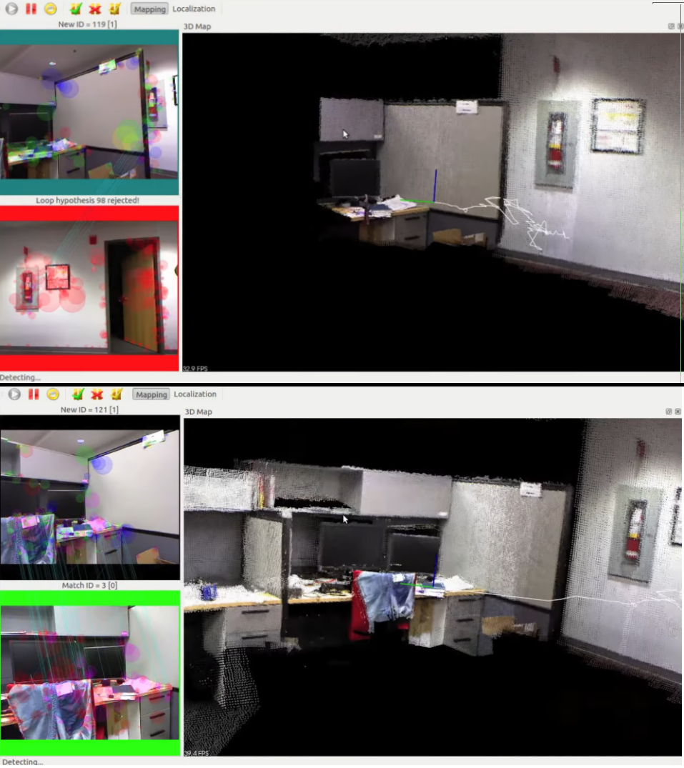

Рисунок 4. Замыкание цикла и завершение построения карты.

Таким способом можно устранять накопившуюся ошибку. Такую коррекцию можно проследить на примере построение карты, при повороте камеры на 360° алгоритм распознает знакомые места и склеивает части карты, тем самым её завершая (рис. 1.5.).

1.3. Применение RTAB-Map в ROS.

Изучение метода RTAB-Map проводилось с использованием вышеупомянутой камеры глубины Intel RealSense D435i. В рамках изучения возможностей RTAB-Map было проведено построение карты квартиры (рис. 1.6.).

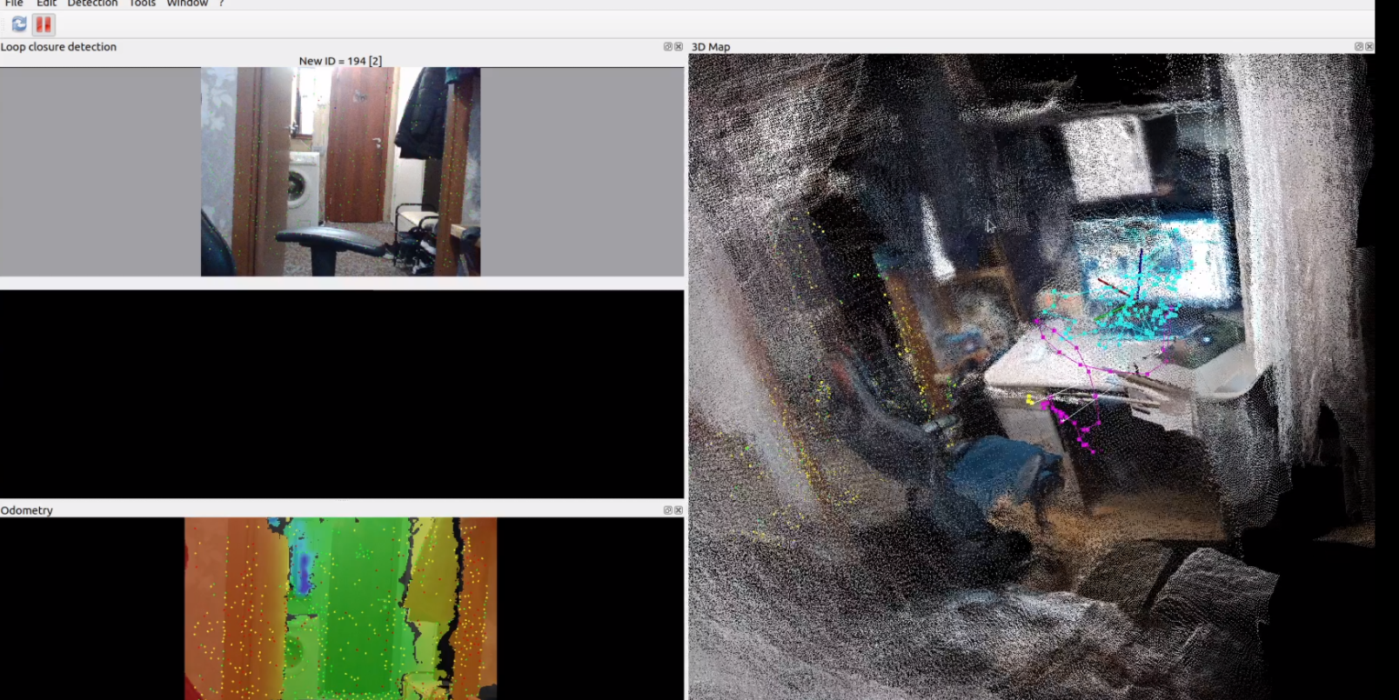

Рисунок 5. Карта комнаты, построенная при помощи RTAB-Map.

Переключая режим работы метода, можно выбирать между картографированием и локализацией. База визуальных образов сохраняется в отдельный файл, который можно использовать в дальнейшем.

ЗАКЛЮЧЕНИЕ

Кратко подвести итоги, проанализировать соответствие поставленной цели и полученного результата.

В целом эксперименты с визуальной одометрией rtabmap показали, что алгоритм работает быстро, без задержек и точно определяет позицию камеры относительно сцены. Единственный минус алгоритма из пакета rtabmap в том, при его использовании не удалось отобразить данные одометрии в rviz. Здесь необходимо глубже изучить интеграцию с ROS.

СПИСОК ИСПОЛЬЗОВАННЫХ ИСТОЧНИКОВ

1. RTAB-Map, Real-Time Appearance-Based Mapping [Электронный ресурс] URL: <http://introlab.github.io/rtabmap/> (дата обращения: 25.01.2021 г.)
2. Intel RealSense D435i: небольшое обновление и небольшой исторический экскурс. [Электронный ресурс] URL: https://habr.com/ru/company/intel/blog/430720/ (дата обращения: 25.01.2021 г.)
3. Исследование методов SLAM для навигации мобильного робота внутри помещений. Опыт исследования R2 Robotics. URL: <https://habr.com/ru/post/560856//> (дата обращения: 25.01.2021 г.)

Описание электронного ресурса // Наименование сайта. URL: http://east-front.narod.ru/memo/latchford.htm (дата обращения: 00.00.2010).

***Ниже представлены примеры библиографического описания, В качестве названия источника в примерах приводится вариант, в котором применяется то или иное библиографическое описание.***

1. Иванов И. И. Книга одного-трех авторов. М.: Издательство, 2010. 000 с.

2. Книга четырех авторов / И. И. Иванов, П. П. Петров, С. С. Сидоров, В. В. Васильев. СПб.: Издательство, 2010. 000 с.

3. Книга пяти и более авторов / И. И. Иванов, П. П. Петров, С. С. Сидоров и др.. СПб.: Издательство, 2010. 000 с.

4. Описание книги под редакцией / под ред. И.И. Иванова СПб., Издательство, 2010. 000 с.

5. Иванов И.И. Описание учебного пособия и текста лекций: учеб. пособие. СПб.: Изд-во СПбГЭТУ «ЛЭТИ», 2010. 000 с.

6. Описание методических указаний / сост.: И.И. Иванов, П.П. Петров. СПб.: Изд-во СПбГЭТУ «ЛЭТИ», 2010. 000 с.

7. Иванов И.И. Описание статьи с одним-тремя авторами из журнала // Название журнала. 2010, вып. (№) 00. С. 000–000.

8. Описание статьи с четырьмя и более авторами из журнала / И. И. Иванов, П. П. Петров, С. С. Сидоров и др. // Название журнала. 2010, вып. (№) 00. С. 000–000.

9. Иванов И.И. Описание тезисов доклада с одним-тремя авторами / Название конференции: тез. докл. III международной науч.-техн. конф., СПб, 00–00 янв. 2000 г. / СПбГЭТУ «ЛЭТИ», СПБ, 2010, С. 000–000.

10. Описание тезисов доклада с четырьмя и более авторами / И. И. Иванов, П. П. Петров, С. С. Сидоров и др. // Название конференции: тез. докл. III международной науч.-техн. конф., СПб, 00–00 янв. 2000 г. / СПбГЭТУ «ЛЭТИ», СПБ, 2010, С. 000–000.

11. Описание электронного ресурса // Наименование сайта. URL: http://east-front.narod.ru/memo/latchford.htm (дата обращения: 00.00.2010).

12. ГОСТ 0.0–00. Описание стандартов. М.: Изд-во стандартов, 2010.

13. Пат. RU 00000000. Описание патентных документов / И. И. Иванов, П. П. Петров, С. С. Сидоров. Опубл. 00.00.2010. Бюл. № 00.

14. Иванов И.И. Описание авторефератов диссертаций: автореф. дисс. канд. техн. наук / СПбГЭТУ «ЛЭТИ», СПБ, 2010.

15. Описание федерального закона: Федер. закон [принят Гос. Думой 00.00.2010] // Собрание законодательств РФ. 2010. № 00. Ст. 00. С. 000–000.

16. Описание федерального постановления: постановление Правительства Рос. Федерации от 00.00.2010 № 00000 // Опубликовавшее издание. 2010. № 0. С. 000–000.

17. Описание указа: указ Президента РФ от 00.00.2010 № 00 // Опубликовавшее издание. 2010. № 0. С. 000–000.